2018至2020年中国软件行业薪酬变化分析
慈曾宜
大连理工大学软件学院 辽宁 大连 116000

摘 要 近几年来互联网产业迅猛发展，腾讯、淘宝、字节跳动等行业佼佼者吸引了很多从业者都选择从事互联网相关工作，互联网行业薪资也成为人们关注的焦点问题。网络上有很多数据平台每年都会就互联网行业年度薪资进行调查研究，调查对象包括软件工程师、产品经理、开发运营工程师、设计师及数据科学家等多个岗位，调查范围包括某个城市，某个省份或者全国乃至全世界。通过分析2018年至2020年互联网行业年度薪资数据，可以看出全球互联网行业从业者的薪资都保持稳步增长，即使是在COVID-19影响全球经济的情况下，众多行业受到冲击，互联网行业的薪资仍旧在提高，在其他诸多行业中一直保持遥遥领先。
关键词： 互联网行业；薪资；薪酬变化；变化分析

- 引言
2020年，5G商用化仍在推进，继续影响着高科技行业的各个脉络。5G技术持续对高科技软件硬件行业提出新的要求，也为互联网、物联网等应用领域带来新的发展机遇。科技创新、基础研究、关键核心技术的攻关突破已上升至国家战略层面，科技领域研发投入加大，尤其是芯片、人工智能、物联网、大数据等关键和热门技术领域。同时新基建的大力推进、数字化变革加速对高科技各领域发展都有推动作用。
2020年，中国的互联网行业，经历了冰火两重天。年初，受疫情影响，线下活动受限，线上各领域技术和应用加速发展，在线教育、线上医疗、直播视频、游戏、远程办公、生鲜电商等领域受利好影响，互联网越来越“火”。多地政府出台相关政策鼓励线上互联网和数字化经济发展。然而下半年,《反垄断法》被重新提及，多个互联网企业被“敲打”；人民日报发表评论，互联网巨头应在科技创新上有更多担当，有更多追求，而不应只盯着几块钱的小菜；12月24日，国家市场监管总局入驻阿里巴巴调查反垄断行为。互联网行业经过十几年的野蛮发展暴露出诸多问题，这些问题有待一一解决，以规范行业秩序，促进公平竞争各行业健康发展，鼓励互联网平台的积极创新。
近年来随着网络技术的不断提升，我国IT产业市场不断发展，竞争力不断提升，目前市场已进入高速发展的时代。根据数据显示，2020年，我国软件和信息技术服务业规模以上企业超4万家，累计完成软件业务收入81616亿元，同比增长13.3%[3]。据《中国整体薪酬调研》最新数据，2020年中国薪酬增长率达到5.6%。其中互联网企业员工预计薪酬增长为7.1%，位列全行业第一。初步统计2019年互联网行业从业者数量达到673万人，相比2012年人数增长了近1.6倍。
- 分析方法
采用对比分析法和PEAT分析法，综合2018年至2020年的互联网行业薪资数据等相关信息，本文从以下三个方面展开分析：1.分析比较2018年至2020年互联网行业薪资总体变化趋势。2.分析互联网行业城镇单位以及城镇单位中的国有单位和其他单位的薪资变化趋势。3.预测2021年互联网行业的薪资涨幅状况以及分析影响薪资的关键因素。
- 分析结果
  - 总体变化趋势
互联网从业人数稳步增加，工资总额保持较快增长。如图1所示，2019年末，全国软件和信息技术服务业从业人数673万人，比上年末增加28万人，同比增长4.7%。从业人员工资总额9086亿元，同比增长11.8%，低于上年平均增速；人均工资增长6.8%[1]。
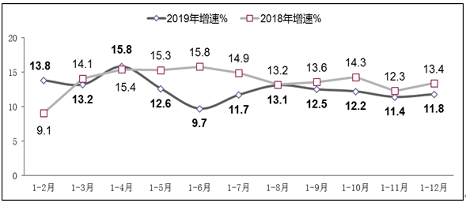
图1 2018-2019年软件业从业人员工资总额增长情况
如图2所示，2020年1到11月，工资总额增速略有下降。我国软件业从业平均人数698万人，同比增长1.9%；从业人员工资总额同比增长5.5%，增速较1-10月回落0.3个百分点[2]。
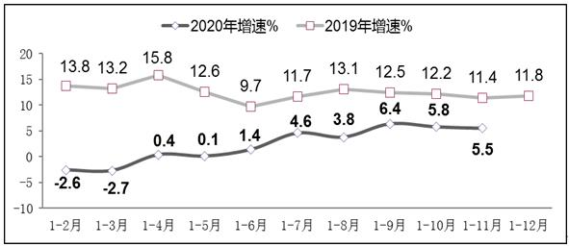
图2 2019-2020年1-11月份软件业从业人员工资总额增长情况
  - 不同单位变化趋势
据国家统计局数据显示[4]，2015-2019年互联网行业国有单位平均工资低于其他单位，也低于包含国有单位在内的城镇单位的平均工资。从图3，图4，图5可以看出，2019年度城镇单位平均工资为161352万元，国有单位平均工资为106432万元，其他单位平均工资为164030万元。
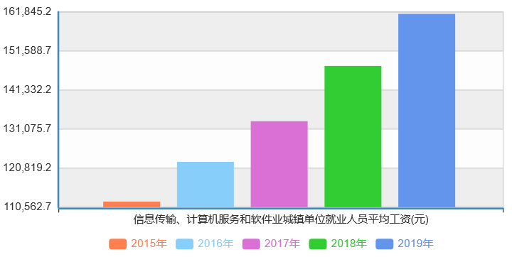
图3 2015-2019IT行业城镇单位就业人员平均工资
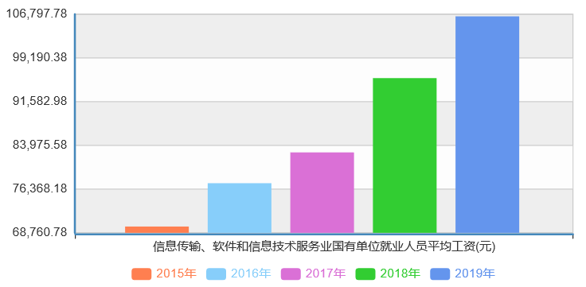
图4 2015-2019IT行业国有单位就业人员平均工资

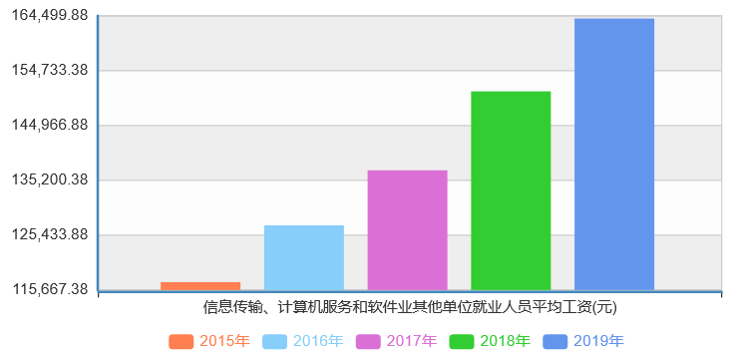
图5 2015-2019IT行业其他单位就业人员平均工资
  - 2021年薪资变化预测分析
疫情常态化背景下，互联网涵盖众多线上领域作为利好行业，2021年人才需求加大，2021年调薪率 为7.6%，相比2020年7.3%的调薪率有所提升。 随着5G时代的来临以及国家对发展高科技的重视，科技型企业人才需求扩张，对人才的竞争日益激烈，尤其是热门技术和紧缺岗位人才。高科技行业2021年调薪率平均为7.6%，相比2020年的7.1%有提升。 高科技各细分领域2021年调薪率相比2020年均有不同幅度的提升，其中集成电路行业2021年调薪率 为8.2%，软件与系统集成行业2021年调薪率为7.5%，硬件、通信/通讯行业2021年调薪率分别为 7.4%和7.3%。
近几年影响中国 IT 行业薪资趋势的三个关键方面包括：1.我国预计将大力推广云服务的使用，而云技术和数据行业的发展，又将推动技术领域的招聘。2.人工智能 (AI) 的崛起，中国对软件工程师和开发人员的需求预计将会上升，更需要已具备 AI 实操经验，以及管理高级计算机程序和算法的专长的人才。2.对数据科学家和 IT 安全专家的需求相对迫切，使得他们在薪资谈判中处于更有利的地位，可争取到高于平均水平的薪资。
- 结论
我国软件和信息技术服务业保持稳中向好发展态势，业务收入加快增长，从业人数逐年增加，增长率逐渐趋于稳定。互联网行业国有单位平均工资低于城镇单位工资的平均水平。随着5G时代的来临以及国家对发展高科技的重视，科技型企业人才需求扩张，对人才的竞争日益激烈，尤其是热门技术和紧缺岗位人才。预计互联网行业2021年调薪率平均为7.6%。

参考文献

[1]吴丽琳运行监测协调局.工信部发布2019年软件和信息技术服务业统计公报[EB/OL].http://www.cena.com.cn/ia/20200206/104585.html,2020-02-06.
[2]工业和信息化部运行监测协调局.1-11月软件业务收入73142亿元 同比增长12.5%[EB/OL].http://www.cena.com.cn/software/20201225/109967.html,2020-12-25.
[3]中国报告网.2021年中国IT行业分析报告-市场深度分析与发展前景预测[EB/OL].http://baogao.chinabaogao.com/jisuanji/325703325703.html,2021-01-10.
[4]国家统计局.[EB/OL].https://data.stats.gov.cn/adv.htm?m=advquery&cn=C01.

